西门子逆变器拆卸步骤
西门子逆变器型号:6SE7035-1TJ60；
1、逆变器下电，等待直流母线电压降到36V以下，方可操作；
2、拆电容组（共三组），左侧2个螺丝，右侧1个螺丝（共9个螺丝），将电容拉出往上抬即可拿出；做好标记（上、中、下）
3、拆三个铜排，每个铜排8个长螺丝，6个短螺丝；共计52个螺丝；做好标记（上、中、下）；
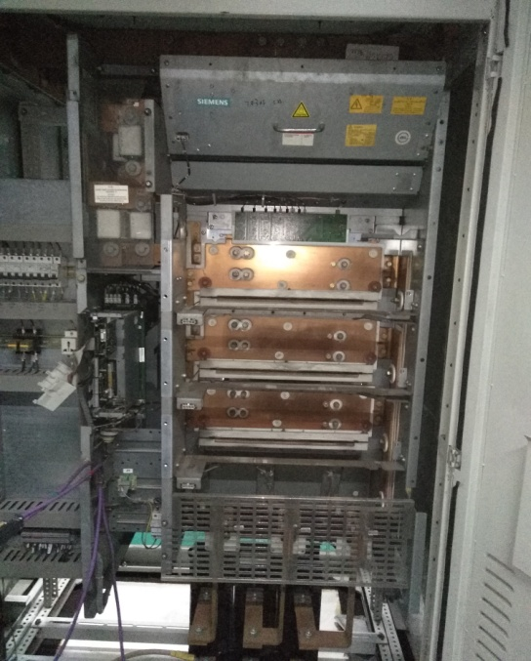
4、拆触发板光纤及供电插头，顺序：11、21、31、12、13、22、23、32、33；将螺丝帽松开，光纤即可拿出；
注意：光纤不可打死弯；回装时先将光纤插到底，再紧固光纤帽，用力要适度；
拆触发板固定螺丝，共18个螺丝；
用尖嘴将触发板上面的两个黑色卡扣捏住，即可拿下触发板；
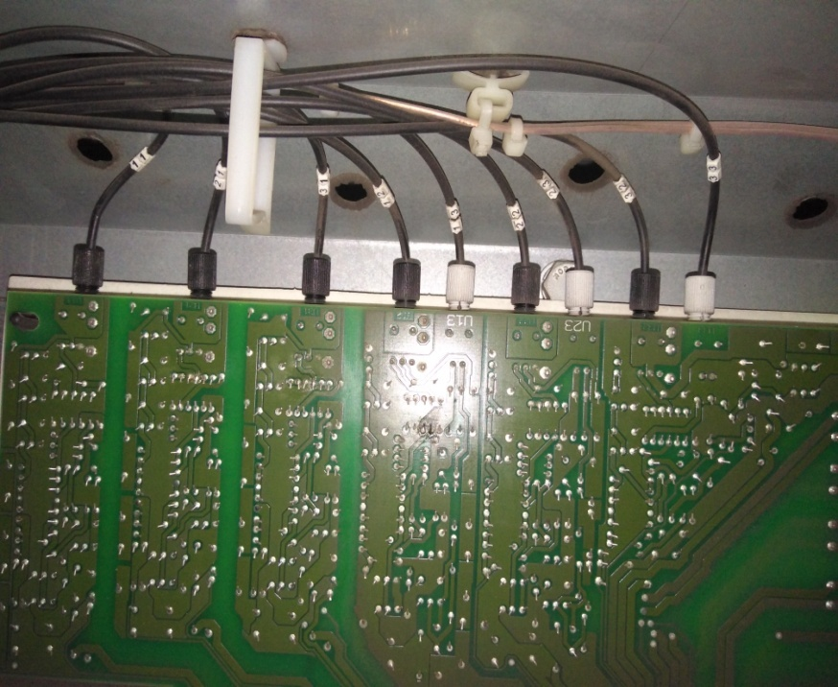
5、用万用表的二极管、电阻档测量C、E管脚二极管压降及电阻值；（导通时0.265V左右，反向截至；电阻值正常1.0-0.8M；）
测量风扇插头平衡电阻阻值9.0KΩ左右；
电容组容值测量前需要放电，一般为8mf（（6+6+6）/2）左右；
IGBT将6个螺丝拆下，即可拿下；G、E短封线短封，可防止静电击穿；
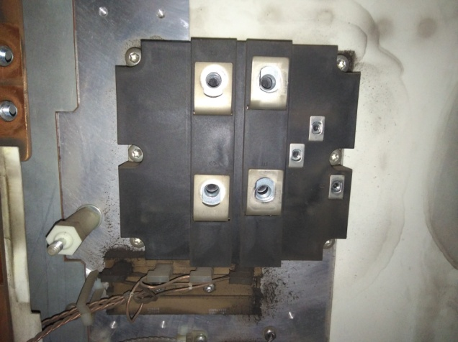
6、电容组除尘，铜排除尘；触发板除尘；
7、回装顺序相反，铜排固定螺丝力矩设定25N；
8、上控制电查看逆变器状态，是否有报警故障信息；
触发板供电插头没插，逆变器报A017；

